ESCOLA

Estudo do Meio – Ficha Informativa – 4º ano

Nome:___________________________________ Data: __/___/____

FORMAÇÃO DE PORTUGAL
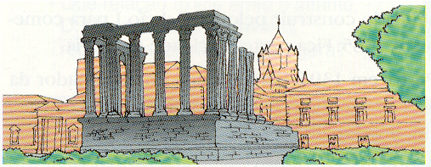
Os Romanos construíram monumentos, pontes, estradas, aquedutos, termas... Ainda existem em Portugal vestígios do seu domínio.
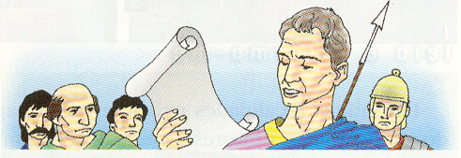

Os Romanos tiveram grande influência na forma de viver dos povos da Península. Introduziram os seus costumes s as suas leis. Foi da sua língua, o latim, que derivou o português. Os vencidos são «romanizados», isto é, passam a viver à maneira romana, segundo a civilização de Roma.

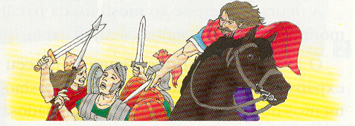
Mas os Romanos foram, a pouco e pouco, dominados por povos bárbaros – Suevos, Vândalos, Alanos e Visigodos. Os Visigodos eram pagãos mas depois converteram-se ao cristianismo.

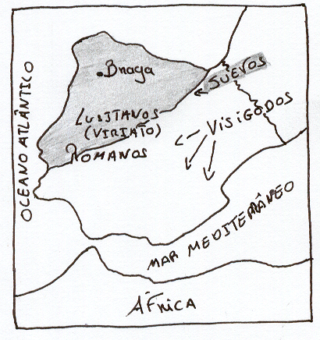
Os Suevos foram os primeiros a chegar e formaram um reino com capital em Braga. Em 585 os Visigodos ocuparam uma parte importante da Península.

